Målselv kommune

Veiledning for søknad for redusert foreldrebetaling i visma flyt skole.

Søk opp https://skole.visma.com/malselv/ og logg deg på ved bruk av id porten.

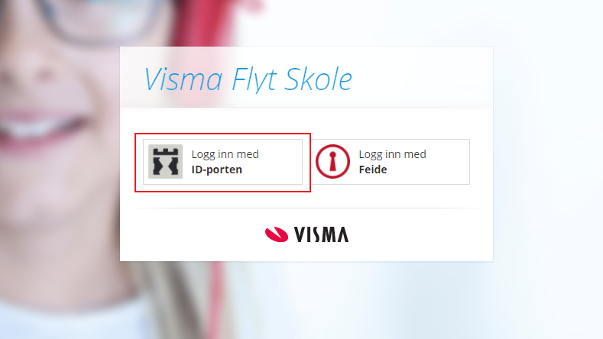

Velg barnet det gjelder, og klikk på søknad. (har du flere barn på skolen vil de vises i menyen til venstre i bildet)

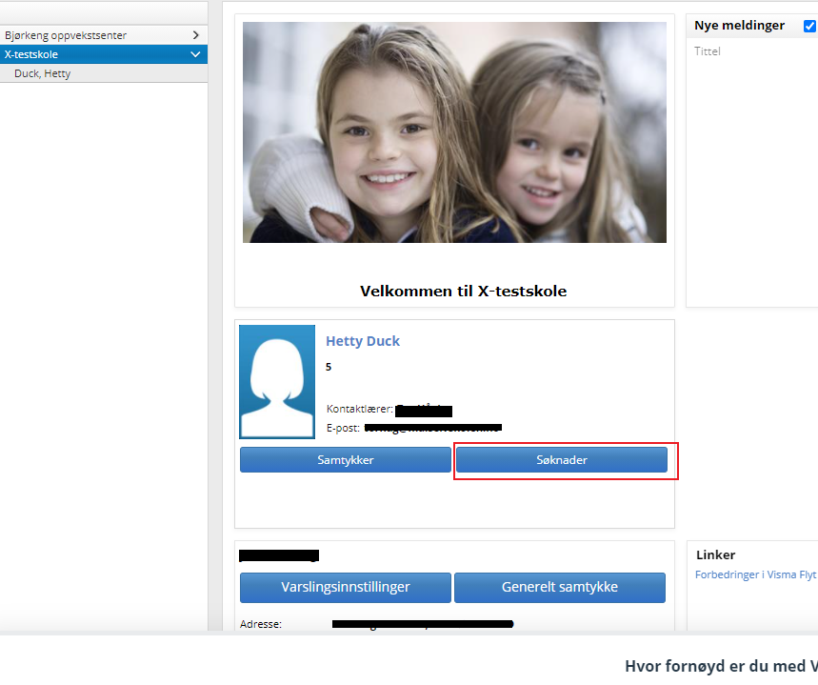

Velg fra nedtrekks menyen «redusert betaling, søknad»

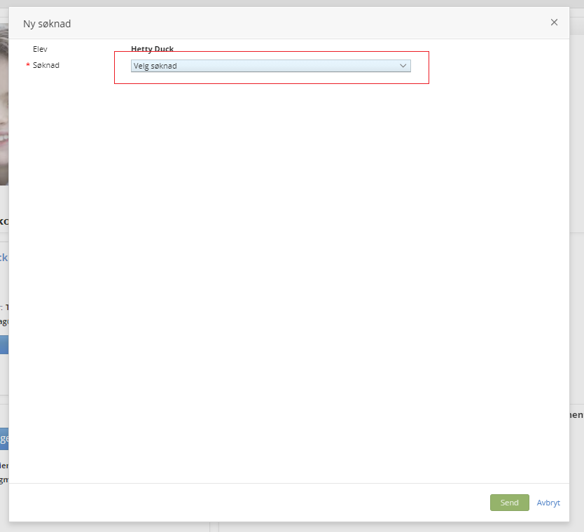

Legg inn årsak, begrunnelse, last opp vedlegg og klikk på send. 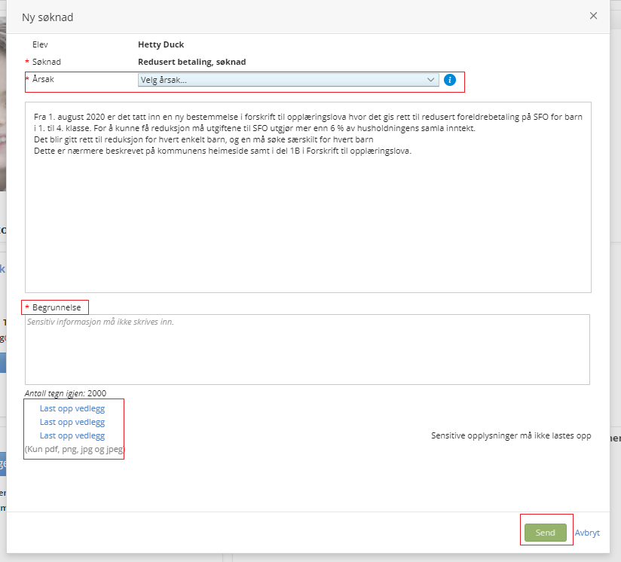
NB: Hovedregel er at skattbar inntekt for foregående år legges til grunn. Derfor må ligningsattest legges ved søknaden.
Hvis det har skjedd vesentlig endring av det økonomiske grunnlaget inneværende år, kan dette legges til grunn. Søker må da dokumentere hva inntekt inneværende år kommer til å bli.
- All skattbar inntekt fram til søknadstidspunkt på dokumenteres.
- Sannsynlig skattbar inntekt for resten av året må også dokumenteres med arbeidsavtale eller lignende.
Jf omtale på Utdanningsdirektoratet.

Da er søknaden sendt og du vil få svar på den så fort den er behandlet.

